Axiálny ventilátor VELO series
Domáci ventilátor série VELO je zariadenie pre domáce použitie. Slúži na odvod použitého vzduchu mimo miestnosť, v ktorej sa nachádza. Domáci ventilátor, ako už názov napovedá, sa používa v domoch a bytoch, ako aj na verejných miestach. Zariadenia zo série VELO sú spoľahlivé ventilátory, ktoré sa vyznačujú odolnosťou, ale aj zaujímavým dizajnom, ktorý úspešne zapadne do každého interiéru.
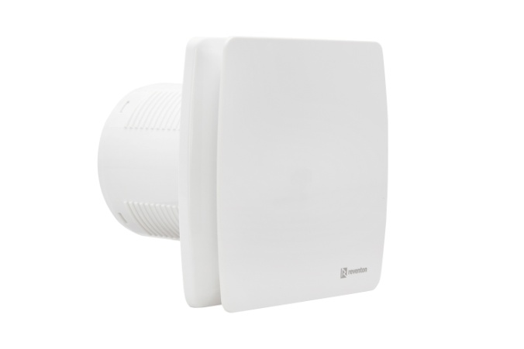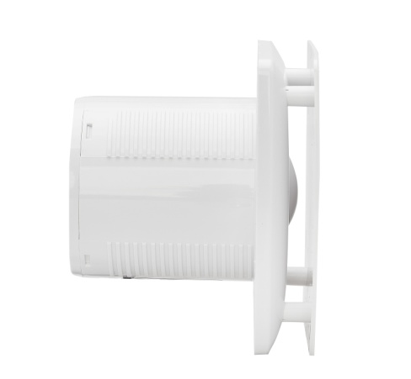
Vlastnosti zariadenia:
- dve farebné prevedenia – biela/strieborná
- výkonný, energeticky úsporný ventilátor
- 24-mesačná záruka výrobcu
- vstavaná spätná klapka
- tichý chod

Zariadenie je dostupné vo verziách:
- S-štandardná verzia
- T-verzia s časovačom
- verzia H so snímačom vlhkosti
- MS- verzia so snímačom pohybu
Výkon motora: 12 – 18 W Puzdro: ABS plast
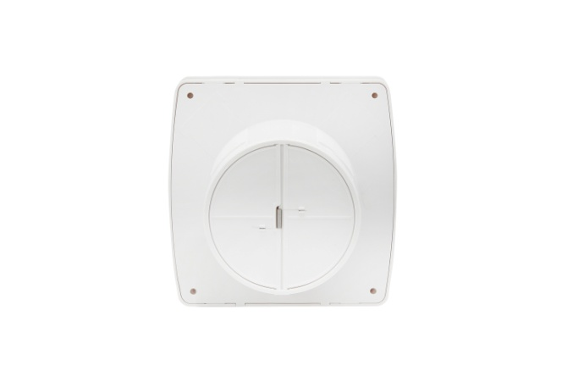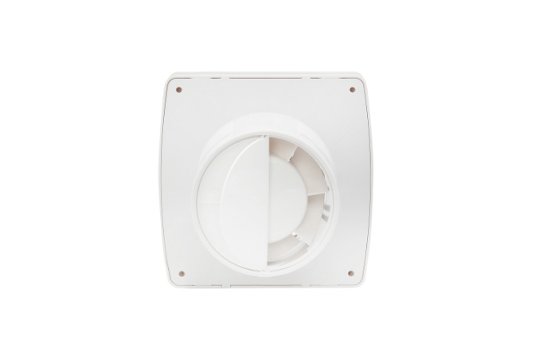
Axiálny ventilátor VELO series
Technické parametre:
